TRÁVICÍ SOUSTAVA

1. Které funkce vykonává trávicí soustava?

…………………………………………………………………………………………………...…………………………………………………………………………………………………...
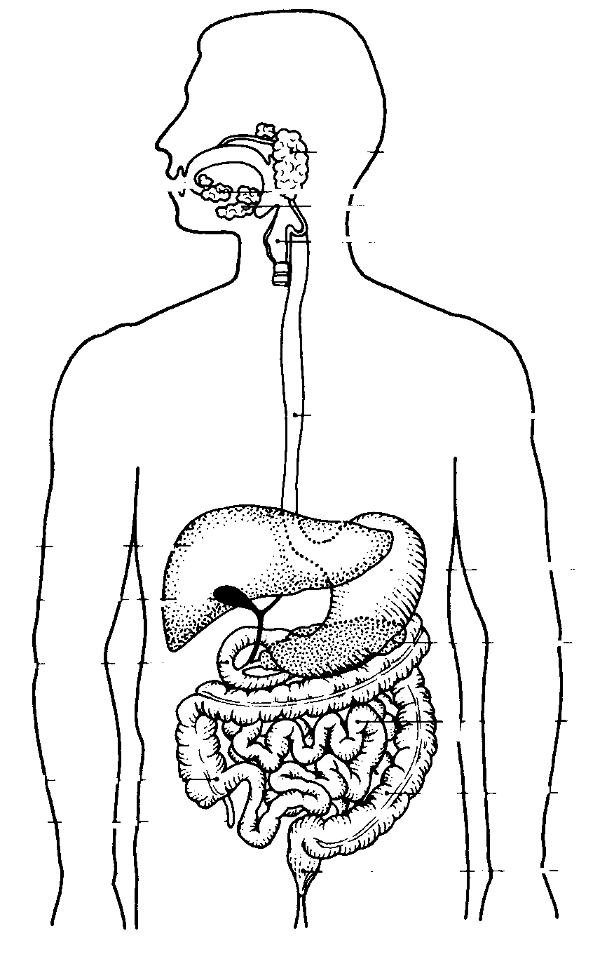
2. Popiš jednotlivé části trávicí soustavy.

3. Doplň, jak probíhá trávení v:

a) žaludku - ………………………………………………………………………………….….
b) tenkém střevu - ………………………………………………………………………………
c) tlustém střevu - - …………………………………………………………………………..…

4. Očísluj od 1 do 7 orgány trávicí soustavy tak, jak jdou za sebou.

konečník | hltan | dutina ústní | jícen | tlusté střevo | žaludek | tenké střevo

5. Doplň číslovky.

V dutině ústní se nachází zuby. Dětský (mléčný) chrup má ….. zubů. Dospělý (trvalý) má ….. zubů. V dutině ústní se nachází …… slinné žlázy.

zdroj obrázku: Kočárek a kol., Biologie člověka - pracovní sešit, Jinan, 1995

